攀枝花市教科所、攀枝花市教育学会和成都市双流区名教师（陈双）工作室联合教研暨教学交流活动工作简讯（三）

2018年11月21日上午8点30分，成都市双流区名教师（陈双）工作室导师及全体学员、金牛区音乐教研员吴蓉、新津县音乐教研员刘建军在攀枝花市音乐教研员李天志老师的带领下，来到了攀枝花市仁和区平地镇中心学校参观学校艺术教育成果，感受彝族特色教育文化。
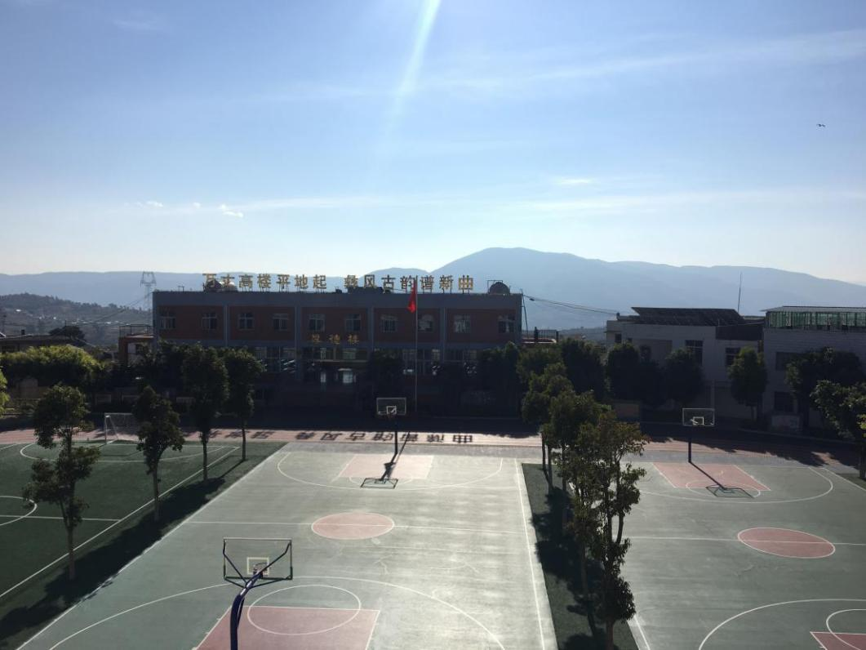
进入校园，正值大课间锻炼时间，学校老师和孩子们在攀枝花灿烂的阳光下手拉着手围成圆圈跳起欢快的彝族特色舞蹈，他们的舞蹈热情似火，引得参观的老师纷纷加入，和孩子们一起载歌载舞，跳完一曲又一曲。
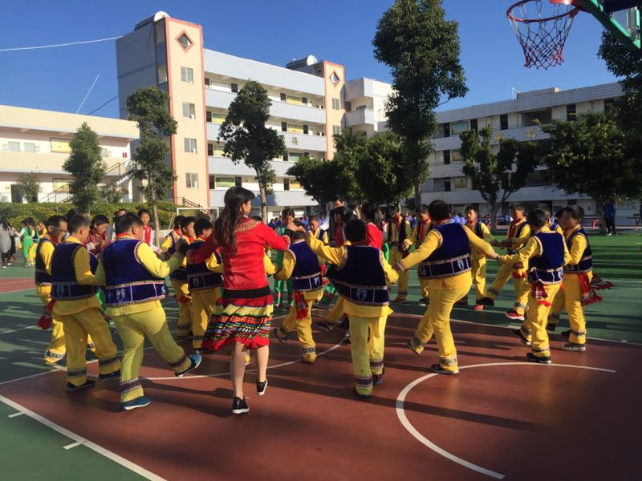
学校合唱社团的孩子，带来当地原创歌曲《迎宾歌》。孩子们纯真的笑容、悦耳的歌声，感染着在场的每一个人。演唱结束后，工作室学员刘启老师代表工作室对孩子们的声乐演唱技巧进行了指导。
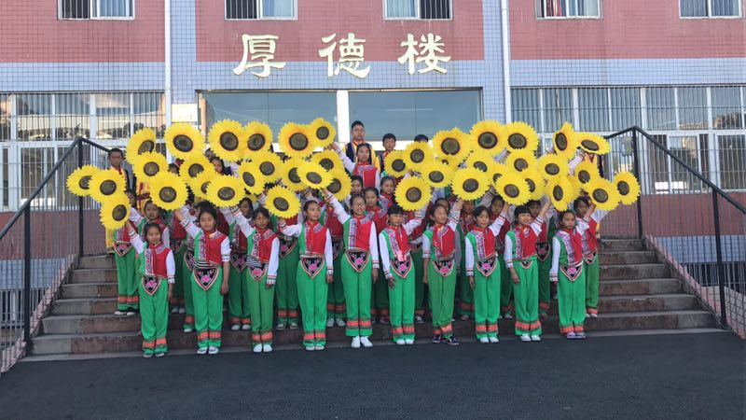
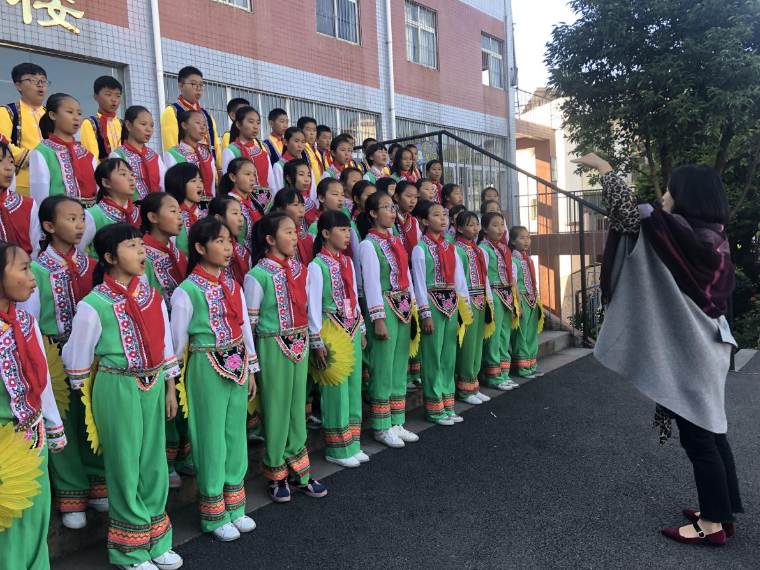
在学校食堂，学校民乐团的孩子们为我们带来了震撼的乐曲演奏《南清宫》，优美动听的乐声、孩子们沉浸音乐中专注演奏的神态，赢得了参观老师的热烈掌声！演奏结束后，导师陈双鼓励孩子们继续努力，珍惜眼前来之不易的学习机会，争取登上更大的舞台！

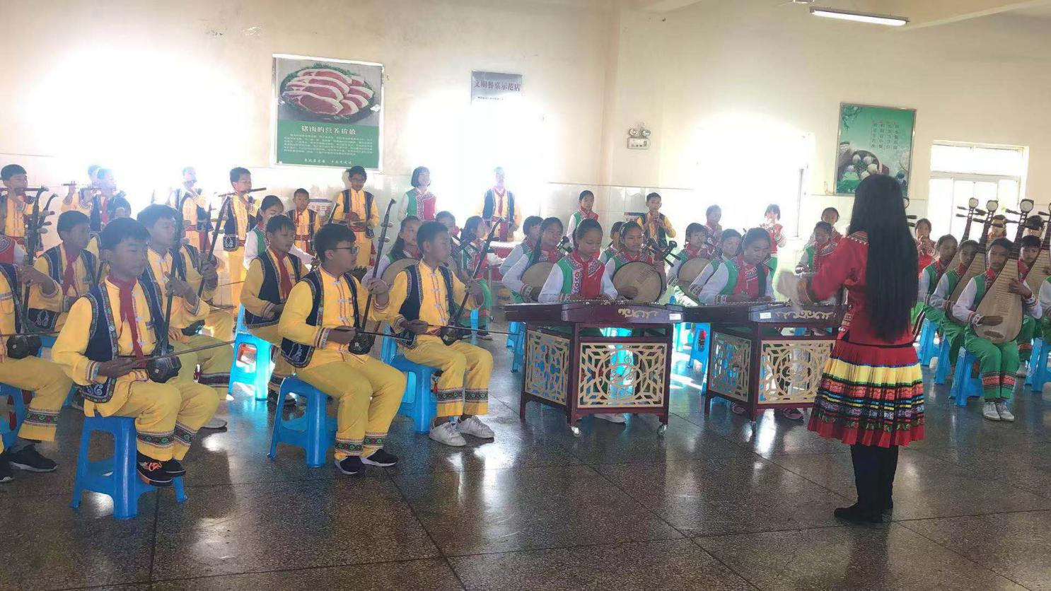
接着，攀枝花市的音乐老师周老师为我们带来音乐课《欢迎你到迤沙拉》。周老师的课堂热情洋溢，“来来来来，欢迎来到迤沙拉……”一首原汁原味的彝族迎宾歌曲——打烟盒，吹笛子，舞蹈，唱和念白……让我们深深的感受到了浓厚的民族风，满满的感动！
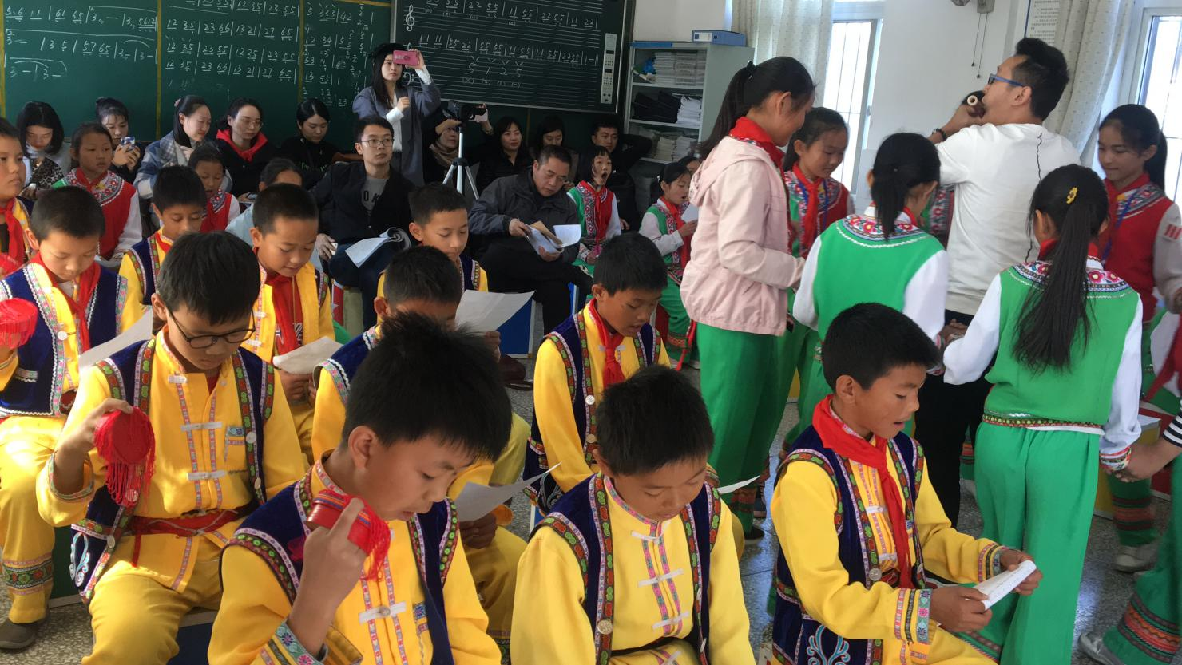
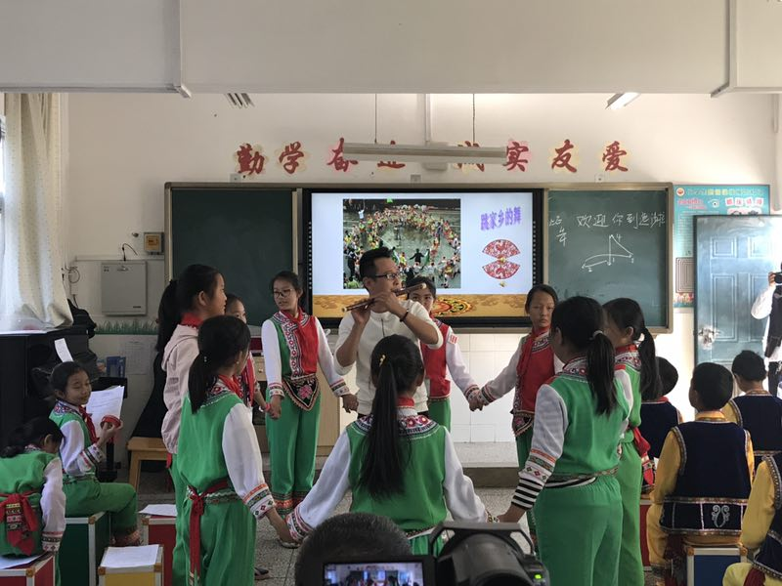
在学校会议室，金牛区音乐教研员吴蓉、新津县音乐教研员刘建军、攀枝花市音乐教研员李天志及双流区音乐名师工作室导师陈双对这三天的联合教研和教学交流活动进行总结，并对教学交流展示课进行精彩点评。本次两地教学交流活动在两地领导的关心帮助，老师们的积极参与和大力支持下，圆满成功！

